ДО
ДИРЕКТОРА НА РИОСВ - Пловдив

У В Е Д О М Л Е Н И Е
за инвестиционно предложение

от
ХР. БОЖАНОВ,

УВАЖАЕМИ ГОСПОДИН ДИРЕКТОР,
Уведомяваме Ви, че Възложителят Хр. Божанов има следното ново инвестиционно предложение (ИП): „Складова, административна и обществено обслужваща дейност, път за транспортен достъп и обслужване“ в поземлен имот с идентификатор 03304.5.35 по кадастралната карта и кадастралните регистри на село Белащица, местност „Каратопрак“, Община „Родопи“, Област Пловдив.

Характеристика на инвестиционното предложение:
1.Резюме на предложението: С настоящото инвестиционно предложение Ви уведомяваме, че Възложителят Христо Красимиров Божанов е собственик на ПИ с ИД 03304.5.35 по КККР на село Белащица, местност „Каратопрак“, Община „Родопи“, Област Пловдив, с площ 2987 кв.м., трайно предназначение на територията „Земеделска“ и начин на трайно ползване „Нива“.
С реализация на настоящото инвестиционно предложение се предвижда процедиране на проект за ПУП - ПРЗ в обхвата на гореописания ПИ с ИД 03304.5.35 по КККР на с. Белащица за процедура по промяна предназначението на земеделска земя за неземеделски нужди. От имота ще се образува нов урегулиран поземлен имот УПИ 5.39 - складова, административна и обществено обслужваща дейност. Част от имота от север ще бъде отделена за оформяне на път за транспортен достъп и обслужване на имота.
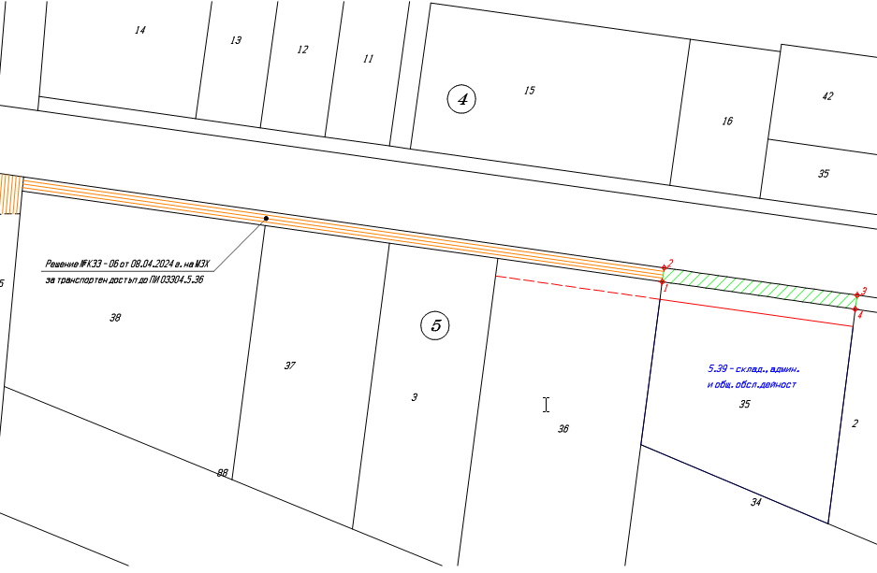
Образува се нов УПИ 5.39 - складова, административна и обществено обслужваща дейност с ново свободно застрояване в устройствена зона „Пп“ с устройствени показатели: Височина до 15м, Пзастр. до 80%, Кинт до 2.5, Позел. мин 20%.
Направено е проучване на съществуващото положение на поземления имот относно инфраструктурната му обезпеченост – водоснабдяване, канализация, електроснабдяване, транспортен достъп, ограничения във възможностите за застрояване, контактна зона.
За достъп до ПИ с ИД 03304.5.35 землище с. Белащица, предмет на инвестиционното предложение, ще се процедира ПУП – парцеларен план на трасе за транспортен достъп и обслужване. Необходимостта от изработване на ПУП - Парцеларен план на обекта възниква във връзка с промяна на предназначението на част от полски път – ПИ с ИД 03304.5.76 , засегнат от пътната връзка на ПИ с ИД 03304.5.35. Парцеларният план се изработва върху актуална извадка от КК на с. Белащица, по искане на Възложителя.
През имота, предмет на инвестиционното предложение, не преминават съоръжения, които да налагат ограничения при ползването му.
Предвидено е след промяна предназначението на земята, в новообразувания УПИ да се изгради едно метално хале със складово предназначение и сграда с обществено-обслужващо и търговско предназначение.
Халето ще бъде организирано като складова база за строителна техника, материали, едрогабаритно строително оборудване, механизация, възли и детайли.
Конфигурацията на застрояване в имота, обемното решение на сградите, дълбочина на изкопите и др. ще бъдат дадени след промяна предназначението на земята, във фазата на изработване на техническия инвестиционен проект.
Застрояването ще се реализира свободно, при спазване на изискуемите отстояния по ЗУТ спрямо странични, улична регулационни линии.
Не се очакват отрицателни въздействия по отношение на компонентите на околната среда и здравето на хората.
Обектът не представлява източник на вредни емисии, замърсяващи атмосферния въздух, не се очакват вредности от складовата и обслужваща дейност.
През имота не преминават съоръжения, налагащи сервитути или ограничения при ползването му.
(посочва се характерът на инвестиционното предложение, в т.ч. дали е за ново инвестиционно предложение, и/или за разширение или изменение на производствената дейност съгласно приложение № 1 или приложение № 2 към Закона за опазване на околната среда (ЗООС)

2. Описание на основните процеси, капацитет, обща използвана площ; необходимост от други свързани с основния предмет спомагателни или поддържащи дейности, в т.ч. ползване на съществуваща или необходимост от изграждане на нова техническа инфраструктура (пътища/улици, газопровод, електропроводи и др.); предвидени изкопни работи, предполагаема дълбочина на изкопите, ползване на взрив:
С инвестиционното предложение се предвижда промяна предназначението на поземлен имот с ИД 03304.5.35 по КККР на село Белащица, местност „Каратопрак“, Община „Родопи“, Област Пловдив, представляващ земеделска земя за неземеделски нужди, с цел изграждане на база за складова и обществено-обслужваща дейност.
Предвидено е след промяна предназначението на земята, в новообразувания УПИ да се изгради едноетажна застройка – хале със стоманена конструкция и покритие от термопанели, както и двуетажна стоманобетонна сграда с административно, търговско и обслужващо предназначение.
Халето ще бъде с приблизителна застроена площ 1000 кв.м и ще се организира като складова база за техника, материали, едрогабаритно строително оборудване, механизация, възли и детайли.
Основните носещи конструктивни елементи са метални колони, столици и ивични основи за постоянни и временни товари.
С лице към обслужващата улица ще бъде изпълнена двуетажна стоманобетонна сграда за търговско, административно и делово обслужване със застроена площ приблизително 150 кв.м. На първо ниво на сградата ще бъде оформен магазин с шоурум за продажба на едрогабаритно строително оборудване, механизация, възли и детайли за нуждите на механизацията, със складови площи. На второ ниво на сградата ще бъдат предвидени необходимите офиси и санитарно – битови помещения за нуждите на работещите.
Конструкцията ще бъде стоманобетонна, монолитно изпълнение с основни носещи конструктивни елементи – колони, шайби, греди и плочи и стоманобетонни фундаменти.
Предвидено е още в незастроената част на имота да се оформят паркоместа за работещите, административния персонал и посетителите, съгласно изискванията на Приложение № 5 от Наредба № РД-02-20-2 от 20 декември 2017 г. за планиране и проектиране на комуникационно-транспортната система на урбанизираните територии. Свободното дворно място ще бъде озеленено и облагородено.
За достъп до ПИ с ИД 03304.5.35 землище с. Белащица, предмет на инвестиционното предложение, ще се процедира ПУП – парцеларен план на трасе за транспортен достъп и обслужване.
Транспортното обслужване на имота ще се осъществява през ПИ с ИД 03304.5.76 - полски път с обща площ 4359 кв.м, собственост на община „Родопи“, като засегната част от имота е 221 кв м.
С ПУП-Парцеларен план се предвижда промяна на предназначението на част от описания имот /ПИ с ИД 03304.5.76/, с което да се осигури крайният достъп до ПИ с ИД 03304.5.35, землище с. Белащица, местност „Каратопрак“, община „Родопи“.
Външното електрозахранване на площадката ще се осъществи, съгласно изискванията на електроразпределителното дружество за присъединяване на обекти на клиенти към електроразпределителната мрежа на „Електроразпределение Юг” ЕАД от най-близката точка на съществуващата електропреносна мрежа, обезпечаваща потребната мощност на обекта.
Водоснабдяването на имота за питейно – битови нужди е предвидено да се изпълни от алтернативен водоизточник – сондажен кладенец с водомерен възел, съгласно Закона за водите. Водовземното съоръжение ще бъде ситуирано в рамките на ограничителните линии на застрояване спрямо улична и странични регулационни линии, при спазване изискванията на ЗУТ и подзаконовите нормативни актове на територията на РБ.
Съгласно предоставени данни от инженерно хидрогеоложко проучване се предвижда проектна дълбочина на сондажния кладенец до 24м.
В шахтата със сондажа след помпата се предвижда водомерен възел. Максималният проектен дебит на сондажа е съобразен с хидрогеоложките проучвания и ще бъде 2,0 л/сек. и необходимо годишно водно количество по време на експлоатация до 3200 куб.м.
Водните количества ще се използват за други цели - измиване на външни и вътрешни площадки при необходимост и за поливане на зелени площи.
Максимален разход на вода:
- средноденонощен дебит до 0,50 л/сек.
- годишно водно количество до 3000 куб.м./год.
- върхов проектен дебит до 2,0 л./сек.
По време на строителството не се предвижда ползване на водни количества от сондажния кладенец.
Водата за питейни нужди ще се осигурява на база сключен абонаментен договор за доставка на минерална вода и ползване на диспенсери.
Отпадните води, които ще се образуват в резултат от дейността на обекта по своя характер ще бъдат битови. В близост до площадката, предмет на инвестиционното предложение няма изградена канализация и по тази причина отпадните води ще бъдат включени в предвидена за изграждане водоплътна изгребна яма в имота. Същата ще бъде почиствана периодично от специализирана фирма за комунални услуги на база сключен договор.
Точните оразмерителни водни количества ще бъдат заложени във фазата на работното проектиране, отчитайки броя на работниците.
Застрояването ще е съобразено с изискванията на приложимото законодателство относно условията и редът за строителство и в съответствие със санитарните, екологични и противопожарни норми.
Не се предвижда други свързани с основния предмет спомагателни или поддържащи дейности.
При извършване на дейността не се предвиждат опасности и очаквани вредности.
При този вид дейност не се отделят вещества, които да окажат вредно въздействие върху атмосферния въздух.
Няма технологични процеси и оборудване, които да са източник на електромагнитни полета и радиационни лъчения.
Няма източници на вибрации.

3.Връзка с други съществуващи и одобрени с устройствен или друг план дейности в обхвата на въздействие на обекта на инвестиционното предложение, необходимост от издаване на съгласувателни/разрешителни документи по реда на специален закон; орган по одобряване/разрешаване на инвестиционното предложение по реда на специален закон: За района на избраната площадка няма утвърдени с устройствен или друг план производствени дейности, които да противоречат по някакъв начин на инвестиционното предложение. То не засяга и не противоречи на други утвърдени устройствени проекти или програми.
Доказана е възможност за електроснабдяване, водоснабдяване, отвеждане на отпадните води с необходимите схеми на инженерна инфраструктура и комуникационно – транспортно обслужване, трасировъчни данни на новопроектираното УПИ и съобразени със съществуващата техническа инфраструктура.
Инвестиционното предложение ще се реализира в частен имот след промяна предназначението му, съгласно изискванията на ЗОЗЗ и ППЗОЗЗ от комисията по чл. 17 от ЗОЗЗ и в съответствие с одобрени инвестиционни проекти и условията на издадено разрешение за строеж. За същия предстои първо урегулиране.

4.Местоположение: (населено място, община, квартал, поземлен имот, като за линейни обекти се посочват засегнатите общини/райони/кметства, географски координати или правоъгълни проекционни UTM координати в 35 зона в БГС2005, собственост, близост до или засягане на елементи на Националната екологична мрежа (НЕМ), обекти, подлежащи на здравна защита, и територии за опазване на обектите на културното наследство, очаквано трансгранично въздействие, схема на нова или промяна на съществуваща пътна инфраструктура)
Прилагам обзорна ситуация, показваща границите на инвестиционното предложение, даваща информация за физическите и природните характеристики на обекта.
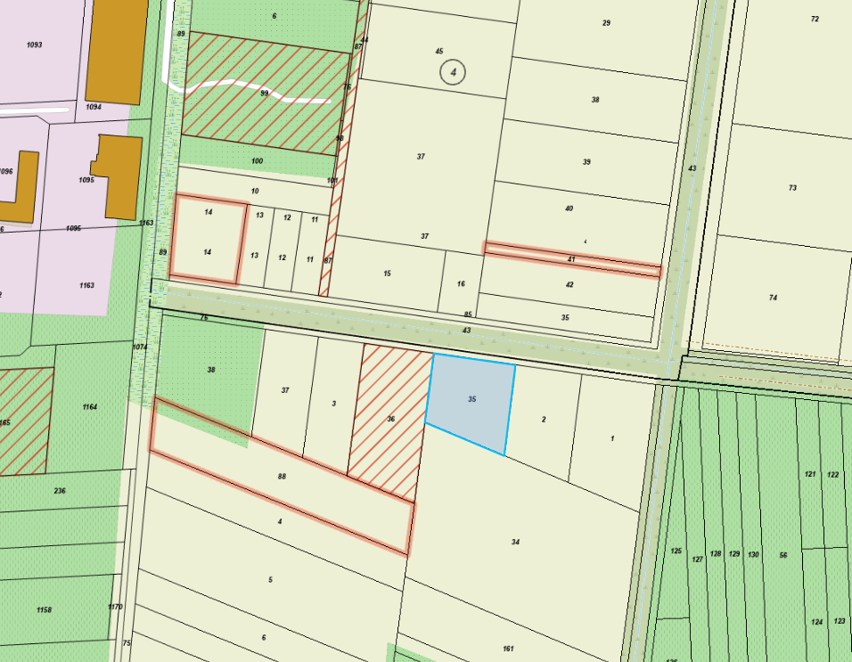
Поземлен имот 03304.5.35, област Пловдив, община Родопи, с. Белащица, м. Каратопрак, вид собств. Частна, вид територия Земеделска, категория 3, НТП Нива, площ 2987 кв. м, стар номер 005035, Заповед за одобрение на КККР РД-18-127/22.12.2016 г., издадена от Изпълнителен директор на АГКК.
Имотът граничи със земеделски територии от изток, запад и юг и с общински път от север.
За имота, предмет на инвестиционното предложение, няма ограничения за застрояване и сервитути.
По време на строителството на сградите ще се определят площи за временно разтоварване и складиране на строителни материали, както и площи за временно събиране на отпадъци, непозволяващо разпиляването им. Тези площи ще са необходими с цел да се опазят от замърсяване имота и съседните терени. При разработването на проекта за организацията на строителния процес ще бъдат отразени и площите за временно разтоварване и складиране на материалите.
Допълнителна площ за временни дейности по време на строителството, извън площадката, не е необходима.
Предвид географското разположение и предмета на дейност на разглеждания обект, не се очаква въздействие с трансграничен характер по време на изграждане и/ или експлоатацията му.
На Възложителя не е известно наличието на елементи на Националната Екологична мрежа в имота, включително и в непосредствена близост до него.

5.Природни ресурси, предвидени за използване по време на строителството и експлоатацията:
По време на строителството ще се използват инертни материали, вода, електроенергия и горива за наличната техника.
Водни количества ще се използуват по време на строителството за нуждите на строителните работници, а и впоследствие при експлоатацията – за питейно – битови нужди, за поддържане на чистотата на площадката, озеленените площи и за противопожарни нужди.
Водоснабдяването на имота ще се осъществи от алтернативен водоизточник – сондажен кладенец с проектна дълбочина до 24,00м.
Електрозахранването на имота е предвидено да се изпълни от съществуващата електропреносна мрежа, експлоатирана от Електроразпределение-Юг, като присъединяването ще се осъществи от най – близката точка, определена от експлоатационното дружество, съответстваща на заявената мощност.
За постигане на ниска енергоемкост на сградите, ще бъдат изчислени показатели, характеризиращи енергопреобразуващите и енергопреносните свойства на ограждащите конструкции на застройките; показателите за годишния разход на енергия. Ще бъде изпълнена необходимата по норматив топлоизолация. Всички предвидени съоръжения за поддържане на необходимия микроклимат ще бъдат икономични по отношение на консумация на електроенергия.
По време на строителството на обекта ще се ползват баластра, пясък и желязо.
Употребата на дървен материал ще се състои в използването на същия за кофраж и подпори на конструкцията на административната сграда, при изпълнение на настилки, вътрешен интериор и др.
Строителните материали – бетон, строителни разтвори, метали, дървен материал, тръби за ВиК връзки и др. ще се доставят от специализирана фирма, която ще изпълнява строителните работи по предварително изготвени количествени сметки към инвестиционните проекти, с цел оптимизиране на строителния процес и минимизиране на строителните отпадъци.
(включително предвидено водовземане за питейни, промишлени и други нужди – чрез обществено водоснабдяване (ВиК или друга мрежа) и/или от повърхностни води, и/или подземни води, необходими количества, съществуващи съоръжения или необходимост от изграждане на нови)

6. Очаквани вещества, които ще бъдат емитирани от дейността, в т.ч. приоритетни и/или опасни, при които се осъществява или е възможен контакт с води:
Дейността не е свързана с емисии на опасни вещества, при които е възможен контакт с води и тяхното замърсяване.

7. Очаквани общи емисии на вредни вещества във въздуха по замърсители:
Реализацията на инвестиционното предложение няма да окаже въздействие върху качеството на атмосферния въздух и не е необходимо предприемане на мерки за ограничаване на емисии, предвидени в Закон за чистотата на атмосферния въздух /ДВ бр.14/20.02.2015г./.

8. Отпадъци, които се очаква да се генерират, и предвиждания за тяхното третиране:
Отпадъци се очаква да се генерират по време на строителството и експлоатацията на складовата база, след промяна предназначението на земята.
Не се планира постоянно съхранение на отпадъци на строителната площадка.
Не се очаква да се генерират строителни отпадъци, притежаващи опасни свойства. Обектът не може да се охарактеризира като замърсена площадка и не попада в обхвата на Приложение № 11 към чл. 16, ал. 3 от Наредба за управление на строителни отпадъци и влагане на рециклирани строителни материали.
Замърсяване не се очаква, освен формирането на отпадъци при извършване на строителството на обекта, които при правилно управление няма да създадат замърсяване на околната среда.
С оглед недопускане замърсяване на прилежащите площи и околната среда ще се предприемат мерки за осигуряване на съдове и организиране на временни площадки за съхраняване на отпадъците до предаването им на оторизирани фирми за последващо третиране и/или до извозването им на съответни депа, отговарящи на изискванията на Наредба № 6 от 27.08.2013г.
Строителните отпадъци, които се очаква да се генерират по време на строителството ще се събират в отделни контейнери разделно по кодове, за да бъдат селектирани за повторна употреба и за рециклиране или за събиране и транспортиране на отпадъците от строителя на обекта до определени места за третиране и обезвреждане.
По време на строителството се предвижда използването на характерните за този вид обекти стандартизирани строителни материали. Отпадъци от строителството - строителни почви и геоложки материали, опаковките на строителните материали, главно синтетични полимери и други с изкуствен произход ще бъдат събирани и предавани за вторични суровини. Металната конструкция на халето ще бъде изготвена в заводски условия и ще се сглобява на място. Бетоновите остатъци ще се транспортират до общинското депо за строителни отпадъци. Отпадъците по време на строителството ще се извозват на определено от Общината депо за същите. Бракувани по време на строителството луминисцентни осветителни тела ще се събират, съхраняват и предават отделно от специално назначено лице на обекта към фирма, имаща право да ги приема.
При изграждането на базата няма да се генерират значителни количества строителни отпадъци, тъй като влаганите в строителството продукти и материали ще бъдат заготвяни, изработвани и доставяни според данните, предоставени в количествените сметки към проектната документация.
Битовите отпадъци, които ще се формират от изпълнителите на обекта по време на строителството, както и тези, които ще се формират от ползвателите на готовия обект по време на неговата експлоатация ще се събират в полиетиленови чували и ще се изхвърлят в местни контейнери.
Всички отпадъци, генерирани от дейността ще се събират разделно и временно ще се съхраняват по подходящ начин, съгласно техния произход, вид, състав и характерни свойства в съответствие с изискванията на Закон за управление на отпадъците (ДВ, бр. 53 от 13 юли 2012 г., в сила от 13.07.2012 г.) и подзаконовите нормативни актове.
Предвидено е събиране, транспортиране и третиране на отпадъци с неопасен характер, както и на отпадъците от опаковки на база сключен договор с лицензирана фирма за оползотворяване на отпадъците.

9. Отпадъчни води:
(очаквано количество и вид на формираните отпадъчни води по потоци (битови, промишлени и др.), сезонност, предвидени начини за третирането им (пречиствателна станция/съоръжение и др.), отвеждане и заустване в канализационна система/повърхностен воден обект/водоплътнаизгребна яма и др.)
Отпадъчни водни количества от фекално – битов характер и дъждовни води ще се формират при експлоатация на готовия обект.
След промяна предназначението на земята, изграждане и въвеждане в експлоатация на складовата и обществено-обслужваща база, ще отпадат битово-фекални води, които ще се заустват във водоплътна изгребна ямя в имота. Същата ще се изгради в рамките на ограничителните линии на застрояване и периодично ще се почиства от специализирана фирма за комунални услуги на база сключен договор.

10. Опасни химични вещества, които се очаква да бъдат налични на площадката на предприятието/съоръжението:
(в случаите по чл. 99б ЗООС се представя информация за вида и количеството на опасните вещества, които ще са налични в предприятието/съоръжението съгласно приложение № 1 към Наредбата за предотвратяване на големи аварии и ограничаване на последствията от тях)
За инвестиционното намерение не са налични опасни вещества, включени в приложение № 3 към чл. 103, ал. 1 от Закона за опазване на околната среда (Обн. ДВ. бр.91 от 25 Септември 2002г., попр. , изм. и доп.).

І. Моля да ни информирате за необходимите действия, които трябва да предприемем, по реда на глава шеста ЗООС.
ІІ. Друга информация (не е задължително за попълване)
Моля да бъде допуснато извършването само на ОВОС (в случаите по чл. 91, ал. 2 ЗООС, когато за инвестиционно предложение, включено в приложение № 1 или в приложение № 2 към ЗООС, се изисква и изготвянето на самостоятелен план или програма по чл. 85, ал. 1 и 2 ЗООС) поради следните основания (мотиви):

Прилагам:
- Нотариален акт за покупко – продажба на недвижим имот
- Пълномощно, нотариално заверено
- Скица на поземлен имот
- Ситуационен план на имота

Дата: ……………………г. Уведомител: ……………………………

